1.Şekildeki sistemde IV nolu dişli çark ok yönünde dönerse aşağıda verilen dişlilerden hangileri aynı yönde döner?
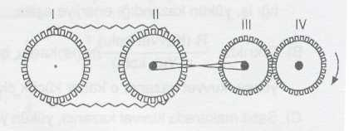

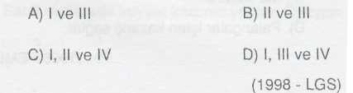

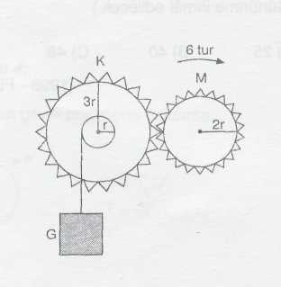
2.

Şekildeki M dişlisi ok yönünde 6 tur dön düğünde G yükü nasıl hareket eder?
- Aşağı yönde 2nr yolunu alır.
- Aşağı yönde 8nr yolunu alır.
- Yukarı yönde 4nr yolunu alır.
- Yukarı yönde 8nr yolunu alır.

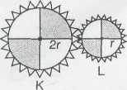
3.

Birbiriyle temas halindeki dişlilerden K dişlisi şekilde belirtilen yönde 1,5 tur döndürüldüğünde 2r yarıçaplı K ve r yarı-çaplı L dişlilerinin yeni konumları aşağıdakilerden hangisi gibi olur?
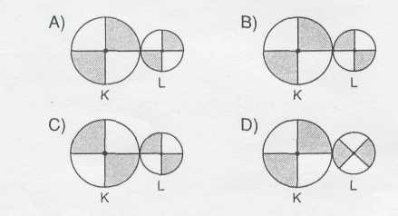

4. K dişlisi şekilde belirtilen yönde x tur, M dişlisi ise y tur dönüyor.
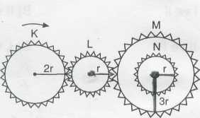
y tur sayısını aşağıdakilerden hangileri etkiler?

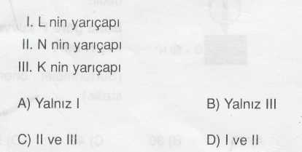

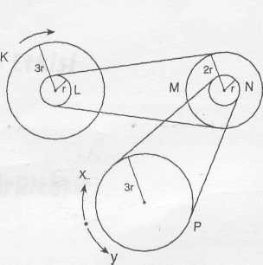
5.

K kasnağı ok yönünde 6 tur döndürüldüğünde P kasnağı hangi yönde kaç tur döner?

- x yönünde 6 tur.
- x yönünde 1 tur.
- y yönünde 1 tur.
- y yönünde 2 tur.

6.
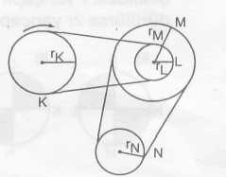
K kasnağı ok yönünde X tur artırıldığında N kasnağı Y tur atmaktadır.
N kasnağının dönme sayısı (Y) hangi kasnakların yarıçapına bağlıdır?
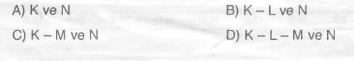

7.
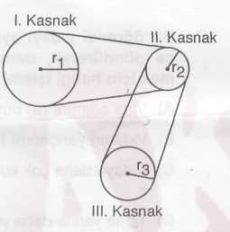
Yanda I. kasnak döndürülünce III. kasnak da dönmektedir. III. kasnağın tur sayısını aşağıdakilerden hangisi etkilemez?
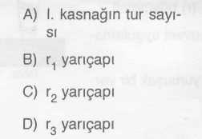

8.
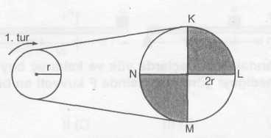
Şekildeki r yarıçaplı silindir ok yönünde 1 tur dön-dürülürse 2r yarıçaplı silindirin konumu nasıl olur?
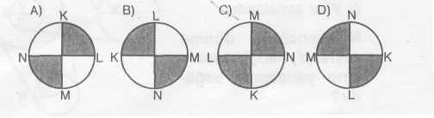

9.

